Паспорт места размещения рекламной конструкции «билборд»
на территории муниципального образования «город Екатеринбург»

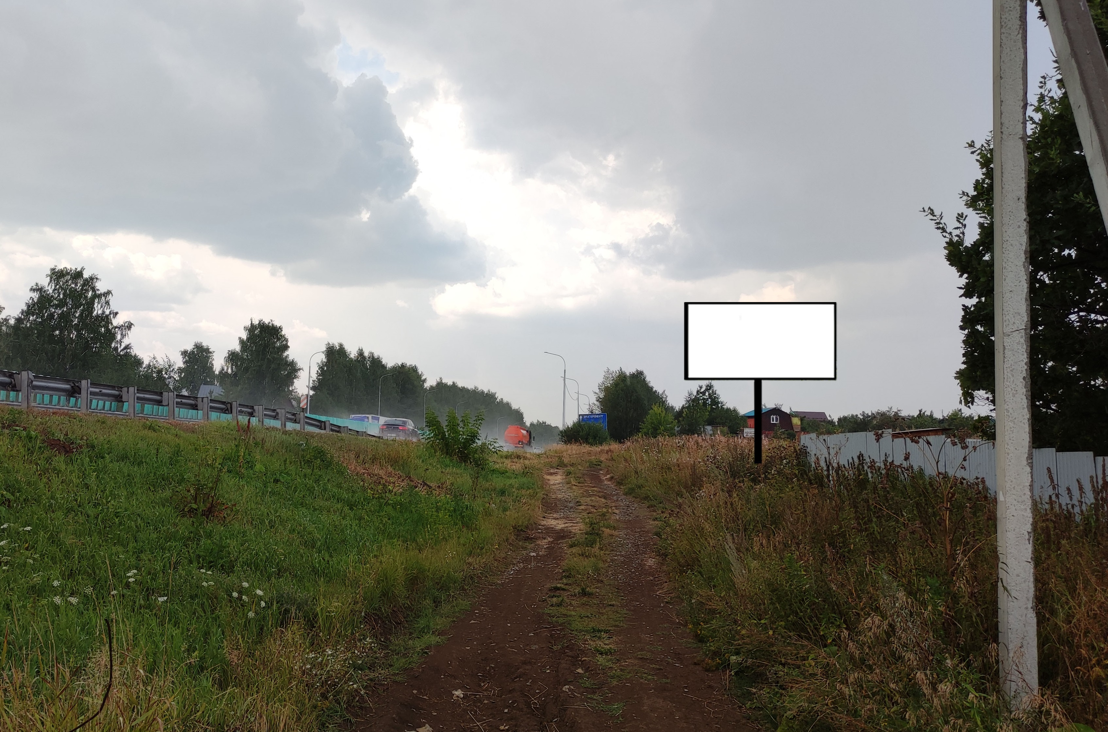

Код места | Адрес | Тип* | Вид | Площадь информационных полей, кв. м | Размеры, м  (высота, ширина) | Количество  сторон
0607639 | дублер Сибирского тракта, 21 км + 720 м (слева) | 1 | Билборд | 36 | 3х6 | 2

Паспорт места размещения рекламной конструкции «билборд»
на территории муниципального образования «город Екатеринбург»

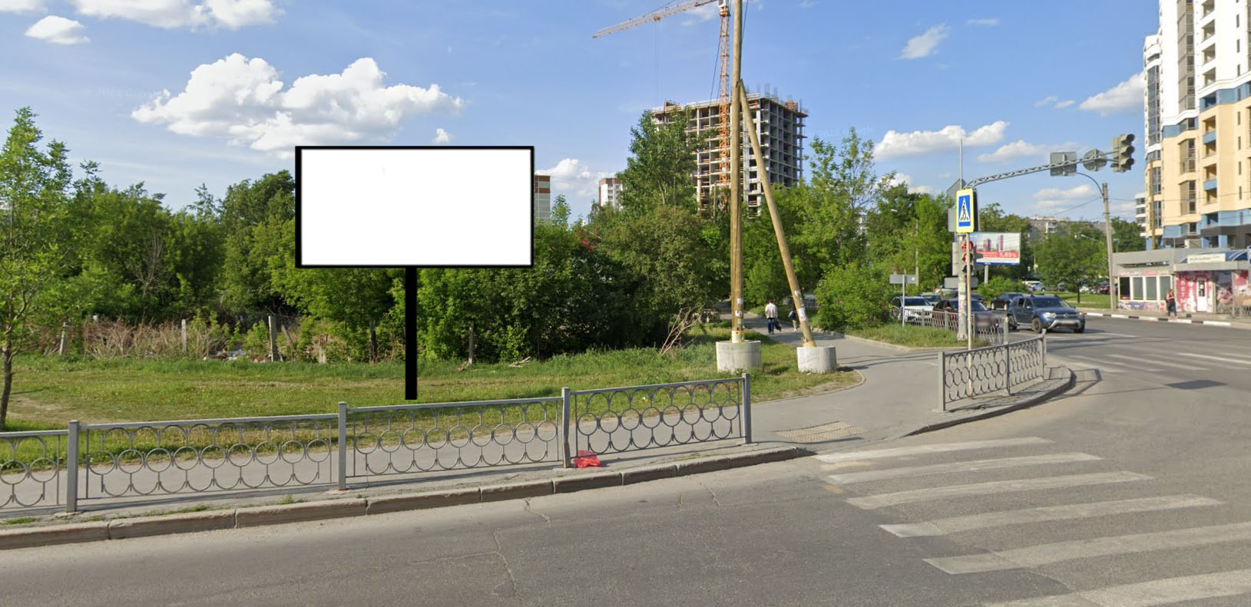

Код места | Адрес | Тип* | Вид | Площадь информационных полей, кв. м | Размеры, м  (высота, ширина) | Количество  сторон
0307640 | ул. Репина - ул. Начдива Васильева | 1 | Билборд | 36 | 3х6 | 2

